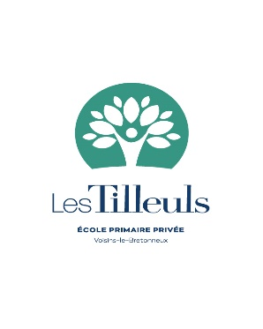
Chères familles,

Voici les nouvelles de décembre.

Tout d’abord, nous vous annonçons la naissance de Foucauld chez Rémi et Marie Mancheron, frère de Solène (CM2) et de Philomène (CP).Toutes nos félicitations !

Les élèves feront la neuvaine à l’Immaculée Conception du 30 novembre au 8 décembre: ils ont reçu une image pour les aider à prier particulièrement la Ste Vierge pendant ces 9 jours.

A noter : entre le 13 et le 17 décembre aura lieu un exercice de PPMS (Plan Particulier de Mise en Sécurité). La date est « surprise » et nous ne connaissons pas non plus la nature de l’exercice de façon à nous entraîner de façon plus réelle. Les enfants ont l’habitude et cela se passe très bien car nous présentons cela de façon ludique.

❖ Samedi 1er décembre : cours de 9h à 12h

❖ Jeudi 6 décembre : Matin : Réunion déléguées/direction

Après-midi : confessions des CE2

❖ Jeudi 13 décembre : 11h15 Messe des CM1
Après-midi : confessions des CE1

20h30 Récollections pour les dames (confessions à parti de 19h30)

❖ Jeudi 20 décembre : 11h15 Messe des CE2

Après-midi : confessions des CP

20hh30 : Récollection pour les messieurs (confessions à partir de 19h30)

❖ Vendredi 21 décembre : 16h30 : Vacances de Noël

Nous vous souhaitons un bon Avent !

Bien cordialement.

Emmanuelle Fayol

